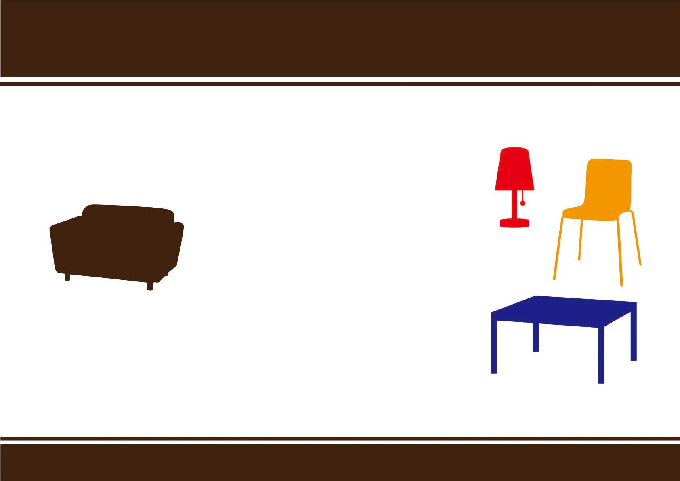
FUERU
INTERIOR SHOP

